CORPORACIÓN EDUCACIONAL A&G
Colegio El Prado
Cooperativa nº 7029 – Pudahuel
Teléfonos: 227499500 - 227476072
www.colegioelprado.cl
direccioncolegioelprado@gmail.com
RBD: 24790-1
Profesor(a): Claudia González Monroy. CURSO: 4° Básico

Guía n°3 Matemática
Nombre: Fecha:
Instrucciones: Lee, piensa y responde.
Si tienes duda puedes consultar tu texto página 28 y 29 .

Objetivo: Representar números en palabras y cifras del 0 al 10.000

Ejemplo:
Escribe con palabras la cantidad representada en la balanza:

1 340 gramos: Mil trescientos cuarenta
- Escribe con palabras cada cantidad:

- 5 000

- 3 970

- 8 010

- 6 767

- 9 199

- 4 326

- Escribe los números.

- Tres mil quinientos cuarenta y dos

- Cinco mli trescientos veinticuatro

- Siete mil novecientos cuarenta

- Nueve mil cuatrocientos cuarenta y seis

- Ochocientos cincuenta y siete

- Mil ciento dos

- Busca en la siguiente sopa de números las cantidades señaladas.
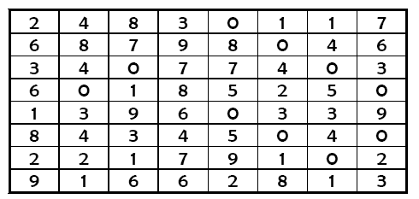

- Ochocientos setenta y nueve.
- Diez mil cuatrocientos veintitrés.
- Ciento treinta y nueve.
- Seis mil trescientos nueve.
- Setecientos noventa y uno.
- Doscientos ochenta.
- Cuatrocientos treinta y cuatro.
- Seis mil seiscientos veintiocho.
- Tres mil.
- Nueve mil doscientos ochenta y uno.

